LÝ LỊCH KHOA HỌC
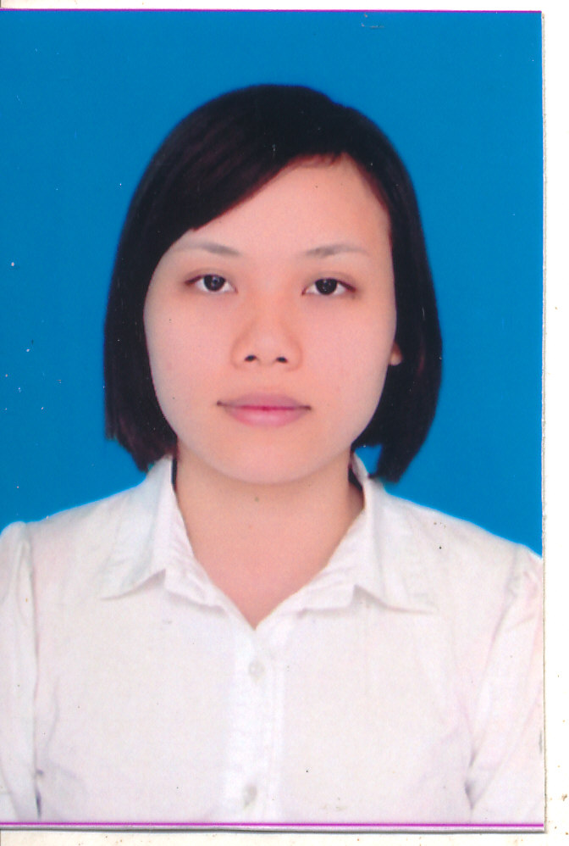
I. Thông tin chung
Họ và tên: Nguyễn Thanh Mai
Giới tính: Nữ
Năm sinh: 1989
Nơi sinh: Thái Nguyên
Quê quán: Thái Nguyên
Đơn vị công tác: Khoa Địa lí, Trường Đại học Sư phạm – ĐHTN.
Chức vụ: Giảng viên
Học vị: Thạc sĩ; năm: 2013; Chuyên ngành: Địa lí học
Môn học giảng dạy: Địa lí kinh tế - xã hội đại cương 1, Địa lí kinh tế - xã hội đại cương 2, Địa lí đô thị, Kinh tế phát triển, Thực địa Địa lí kinh tế - xã hội.
Lĩnh vực nghiên cứu: Địa lí kinh tế - xã hội
Ngoại ngữ: Tiếng Anh B1 quốc tế, Toeic 520, IELTS 5.0
Địa chỉ liên hệ: Tổ Tân Thành 2, phường Đồng Bẩm, Thành phố Thái Nguyên, tỉnh Thái Nguyên.
Điện thoại: 0972.751.579
Email: maint@tnue.edu.vn
II. Quá trình đào tạo
- Tốt nghiệp Đại học năm 2011, tại trường Đại học Sư phạm Thái Nguyên.
- Tốt nghiệp Thạc sỹ năm 2013, tại trường Đại học Sư phạm Thái Nguyên.
- Nghiên cứu sinh (2018 - 2022), tại trường Đại học Sư phạm Thái Nguyên.
III. Các công trình khoa học đã công bố
- Bài báo đăng Tạp chí trong nước
[1]. Nguyễn Thị Hồng, Nguyễn Thanh Mai (2013), “Khả năng khôi phục môi trường và cảnh quan tự nhiên sau hoạt động khai thác khoáng sản tại tỉnh Thái Nguyên”, Tạp chí Khoa học và Công nghệ, Đại học Thái Nguyên, tập 105 (số 5), tr. 33-38.
[2]. Nguyễn Thanh Mai (2015), “Phát triển du lịch ở tỉnh Thái Nguyên, định hướng phát triển đến 2020”, Tạp chí Khoa học, Đại học Sư phạm Hà Nội 2, số 38 tháng 8 năm 2015, tr. 66-72.
[3]. Nguyễn Thanh Mai, Nguyễn Thị Lan Anh, Phùng Thị Huệ, Nguyễn Thị Hoa (2018), “Nghiên cứu sự phát triển nông nghiệp ứng dụng công nghệ cao ở thành phố Hà Nội”, Tuyển tập báo cáo hội nghị quốc gia về khoa học địa lí, Nhà xuất bản khoa học tự nhiên và công nghệ, Viện Hàn lâm và công nghệ Việt Nam.
[4]. Nguyen Thanh Mai, Pham Huong Giang (2019), “The development of geography teacher training curriculum at Thai Nguyen University of Education in Vietnam to meet the requirements in the new context”, Journal of Physics: Conference Series Volume 1340 012022 International Anual meeting on STEM.
[5]. Nguyễn Thanh Mai, Thân Thị Huyền (2020), “Phát triển nguồn nhân lực góp phần nâng cao mức sống cho đồng bào dân tộc thiểu số ở Việt Nam”, Tạp chí Khoa học và Công nghệ, Đại học Thái Nguyên, tập 225 (số 7), trang 9-13.
[6]. Nguyễn Thanh Mai, Nguyễn Xuân Trường (2021), Nghiên cứu mức sống dân cư tỉnh Thái Nguyên, giai đoạn 2010 – 2018, tiếp cận dưới góc độ địa lí kinh tế - xã hội, Tạp chí Khoa học và Công nghệ Đại học Thái Nguyên, tập 226 (số 8), tr. 244-251.
[7]. Nguyen Thanh Mai, Nguyen Xuan Truong (2021), Solution to improve the living standard in Thai Nguyen province: from the perspective of socio-economic geography, TNU Journal of Science and Technology 227 (4), pp. 3-11.
[8]. Nguyễn Thanh Mai (2022), Nghiên cứu hiện trạng mức sống dân cư tỉnh Thái Nguyên, giai đoạn 2010 – 2020, Tạp chí Khoa học Trường Đại học Sư phạm Hà Nội, tập 67, số 2, tr.119-130.
- Bài báo đăng Hội nghị trong nước
[9]. Thân Thị Huyền, Nguyễn Thanh Mai (2013), “Hiện trạng và định hướng phát triển các công trình thủy lợi tỉnh Thái Nguyên đến năm 2020”, Kỷ yếu Hội nghị Địa lý toàn quốc Thái Nguyên năm 2013, tập 2.
[10]. Nguyễn Thanh Mai, Thân Thị Huyền, Nguyễn Trường Thành (2014), “Hiện trạng và định hướng phát triển các công trình thủy lợi tỉnh Thái Nguyên đến năm 2020”, Kỷ yếu Hội nghị Địa lý toàn quốc TP.HCM 2014, tập 2.
[11]. Thân Thị Huyền, Nguyễn Thanh Mai (2015), “Phát triển nông nghiệp và phát triển nông thôn ở trung du và miền núi phía Bắc Việt Nam”, Hội thảo thường niên các nhà kinh tế Việt Nam VEAM 8.
[12]. Nguyễn Thanh Mai (2016), “Nghiên cứu thực trạng nghèo ở tỉnh Thái Nguyên”, Kỉ yếu Hội nghị Địa lí toàn quốc lần thứ IX 2016.
[13]. Nguyễn Thanh Mai (2018), “Phát triển giáo dục đào tạo - giải pháp giảm nghèo bền vững ở tỉnh Thái Nguyên”, Kỉ yếu hội nghị địa lí toàn quốc lần thứ X, tập 2, trang 1603 - 1608.
[14]. Nguyen Phuong Lien, Nguyen Thanh Mai (2018), “Impacts of climate change on marine tourism in Vietnam”, Hanoi Forum 2018: Toward Sustainable Development - Climate change response for sustainability and security, Hanoi 11/2018.
[15]. Phạm Hương Giang, Nguyễn Phương Liên, Nguyễn Thanh Mai, Nguyễn Thị Huyền, Nguyễn Thị Nhâm (2018), “Effectively use the mind map to improve the Quality of teaching and learning geograyphy in high school”, The Growth of Readers, 36 (China).
[16]. Nguyễn Thanh Mai, Vũ Vân Anh (2019), “Nghiên cứu mức sống dân cư tỉnh Thái Nguyên trong bối cảnh mới”, Kỉ yếu Hội nghị Địa lí toàn quốc lần thứ XI, tập 2.
[17]. Nguyễn Thanh Mai, Nguyễn Phương Liên, Phạm Hương Giang (2019), “Tác động của cách mạng 4.0 đến mức sống dân cư Việt Nam”, Geograhical Sciences in the context of the fourth industrial revolution: Opportunities and Challenges, Đại học Quốc gia TP Hồ Chí Minh (VNU - HCM Press).
[18]. Nguyen Thanh Mai (2021), Research on living standard of northern midlands and mountainous region in Vietnam, Kỷ yếu Hội nghị Khoa học Địa lí toàn quốc lần thứ XII, tập 1, tr. 729-734, Nhà xuất bản Thanh niên.
[19]. Phạm Hương Giang, Nguyễn Phương Liên, Thân Thị Huyền, Nguyễn Thanh Mai, Vũ Vân Anh (2021), Nghiên cứu tai biến lũ quét ở huyện Chợ Đồn, tỉnh Bắc Kạn, Kỷ yếu Hội nghị Khoa học Địa lí toàn quốc lần thứ XII, tập 1, tr. 217-224, Nhà xuất bản Thanh niên.
[20]. Thân Thị Huyền, Phạm Hương Giang, Nguyễn Thanh Mai (2021), Phát triển nông, lâm, thuỷ sản ở vùng Đồng bằng sông Cửu Long trong bối cảnh biến đổi khí hậu hiện nay: thực trạng và đề xuất giải pháp, Kỷ yếu Hội nghị Khoa học Địa lí toàn quốc lần thứ XII, tập 1, tr. 1053 – 1060, Nhà xuất bản Thanh niên.
IV. Đề tài KH&CN các cấp đã chủ trì
TTT | Tên đề tài nghiên cứu | Năm hoàn thành | Đề tài cấp | Trách nhiệm tham gia trong đề tài
11 | Thiết kế bài học minh hoạ và kế hoạch dạy học chủ đề môn Địa lí theo hướng phát triển năng lực học sinh | 2021 | Cơ sở | Thành viên tham gia
22 | Nghiên cứu xây dựng bài giảng điện tử học phần Địa lí kinh tế - xã hội đại cương 2 | 2022 | Cơ sở | Chủ nhiệm đề tài

V. Sách và Giáo trình
[1]. Vũ Vân Anh, Nguyễn Thanh Mai (2016), Giáo trình Địa lí kinh tế - xã hội đại cương 1, Giáo trình nội bộ, Đại học Sư phạm Thái Nguyên.
[2]. Nguyễn Phương Liên, Nguyễn Thanh Mai, Nguyễn Thị Huyền (2021), Giáo trình Hoạt động trải nghiệm trong môn Địa lí, NXB Đại học Thái Nguyên.
[3]. Đồng Huy Giới, Hà Thị Khánh Vân, Nguyễn Văn Dũng, Nguyễn Phương Liên, Phạm Thị Mai Ngọc, Lê Thị Minh Nguyệt, Nguyễn Thanh Mai (2022), Tài liệu giáo dục địa phương tỉnh Lạng Sơn, NXB Giáo dục Việt Nam.
[4]. Thân Thị Huyền, Nguyễn Thanh Mai, Trần Đức Văn, Phan Thị Hồng Hà (2022), Học liệu thông minh môn Lịch sử và Địa lí lớp 6 (học liệu số), NXB Giáo dục Việt Nam.
VI. Hướng dẫn sau đại học
VII. Khen thưởng
- Giấy khen của Hiệu trưởng Trường Đại học Sư phạm Thái Nguyên năm 2016.
- Giấy khen của Hiệu trưởng Trường Đại học Sư phạm Thái Nguyên năm 2021.

